管理体系审核记录表
过程与活动、  抽样计划 | 涉及  条款 | 受审核部门：工程技术部 主管领导：乔辉 陪同人员：李平 | 判定
 |  | 审核员：李俐 郭力 审核时间：2020.6.20
 |  | 审核条款：Q5.3组织的岗位、职责的权限、6.2质量、目标及其实现的策划、7.1.3基础设施、7.1.4过程运行环境、7.1.5监视和测量资源、8.1运行策划和控制、8.5.1生产和服务提供的控制、8.5.2标识和可追溯性、8.5.3顾客或外部供方的财产、8.5.4防护、8.5.5交付后活动、8.5.6 更改控制、8.6产品和服务的放行、8.7不合格输出的控制、9.1.3分析与评价、10.2不合格与纠正措施
组织的岗位、职责的权限 | Q5.3 | 根据部门领导介绍，工程技术部在公司质量管理体系中的职责及权限在质量手册职能分配表中进行了明确规定。主要负责基础设施、运行环境控制；监视和测量设备管理； Q:电力行业计算机信息系统的运行维护服务运行策划、生产和服务提供控制、产品放行和不合格品控制、归口管理公司体系运行的不合格及纠正措施。  经交流，部门主管人员对部门分管的过程及管理要求理解正确，部门内部职责分工明确，经培训及内部沟通，部门员工对本岗位的职责已理解，并有明确的考核机制，部门主管对下属员工的职责落实情况进行检查、考核，能够保证部门职责的落实。
质量目标及其实现和策划 | Q6.2 | 查：办公室根据公司质量目标和部门职责，制定了公司各部门质量目标分解表，，经总经理批准。涉及工程技术部的质量目标共1项，办公室制定了质量目标的考核方法和考核频次。  各部门质量目标由办公室负责考核，查看的工程技术部2019年6月-2020年5月质量目标完成情况统计（因疫情影响，统计到5月）：  目标值 实测值 结论  1、维护服务合格率100%； 100% 完成  统计人：刘芳；评价时间：2020.6.8。部门质量体系运行以来的半年度质量目标已实现。
基础设施 | Q7.1.3 | 查公司编制的“基础设施和过程运行环境控制程序”，规定了基础设施的管理要求。  经现场查看，公司经营地址位于陕西省西安市高新区丈八街办科技二路77号西安光电园C座二单元1202室，公司办公面积112.78平米，配置了办公电脑7台；打印/复印机2台；传真机一部，办公桌椅、文件柜等。公司设备配置，设备3台/套（主要为服务所用的笔记本电脑），满足Q:电力行业计算机信息系统的运行维护服务需求。  工程技术部将设备的日常维护保养落实到具体的操作者，查看的计算机的“维护保养记录”（2019.12.3、2020.4.2），以上记录均填写完整，清晰，审批签字齐全，设备日常保养符合策划要求。  部门对基础设施的管理符合规定要求。
过程运行环境 | Q7.1.4 | 软件系统维护服务过程和办公过程对环境要求一般，无特殊要求，办公室环境卫生较好。  视频巡视：办公环境光照、温度适宜，通风良好，电路布线合理、电气插座完整，未见破损，办公场所物品摆放整齐、有序，未见随意乱放私人物品的情况，未见用电不当等安全隐患及不良影响现象。  确定并提供了产品要求所需的工作环境，工作环境适宜，现有工作环境能满足提供合格服务的需要。
监视和测量资源 | Q7.1.5 | 经查：公司编制的“监视和测量资源控制程序”，规定了监视和测量资源的管理要求。公司的经营业务为电力行业计算机信息系统的运行维护服务，暂不需要监视和测量设备。  公司所用的计算机软件为《统一权限管理平台》用于系统运维服务，此软件由客户提供使用。
运行策划和控制 | Q8.1 | 产品实现的策划主要由工程技术部负责人完成，过程策划包含了实现产品所需达到的质量目标和要求，公司主要依据客户技术要求、《电力行业数据灾备系统存储监控技术规范》DL/T 1597-2016、《电力行业信息化标准体系》DL/T 398-2010、《电力行业词汇 第11部分：事故、保护、安全和可靠性》DL/T 1033.11-2014、《电力行业词汇 第2部分:电力系统》DL/T 1033.2-2006、《电力行业统计数据接口规范》DL/T 1450-2015等进行电力行业计算机信息系统的运行维护服务，编制了相应的过程文件：  - 编制了技术服务过程流程；  - 针对技术服务过程制定了作业指导书；  - 规定了服务的检验验收准则；  - 对软件系统的技术服务设置了《运维服务方案》、《服务器健康检查记录》、《运维质量考核总结（自查）》、《信息化项目验收报告》等；  - 资源的提供（包括人力、物力、办公设备设施、通讯工具、软件维护所需的计算机等）。  策划的输出适合于组织的运行。  对于非预期变更，及时进行潜在后果评审，并告知相关人员，目前未发生。经识别企业无外包过程，今后如有发生按照标准8.4条款的要求进行管理控制。
生产和服务提供的控制 | Q8.5.1  a)、获得生产和服务的信息？  b）、获得和使用适宜的监视和测量资源？  c）、实施监视和测量及过程放行的控制？  d）、使用适宜的基础设施及工作环境的符性？  e）、人员的能力能否满足要求？  f）、 服务提供需确认过程控制现状的符合性？  g）、采取措施防止人为错误？  h)、产品放行、交付及交付后的活动？  现场观察 | 查公司Q：电力行业计算机信息系统的运行维护服务相关内容如下：  a)、公司从事电力行业计算机信息系统的运行维护服务通常依据客户技术要求、《电力行业数据灾备系统存储监控技术规范》DL/T 1597-2016、《电力行业信息化标准体系》DL/T 398-2010、《电力行业词汇 第11部分：事故、保护、安全和可靠性》DL/T 1033.11-2014、《电力行业词汇 第2部分:电力系统》DL/T 1033.2-2006、《电力行业统计数据接口规范》DL/T 1450-2015等进行维护服务。  运行维护服务基本流程是：签订服务合同-编制维护方案-日常巡查保养-顾客验收。  公司编制有《运维服务方案》、《服务器健康检查记录》、《运维质量考核总结（自查）》、《信息化项目验收报告》可以指导并规范员工的实际操作。  查看公司与客户陕西朗知方林电子科技有限公司签订的《新疆地区基于统一权限平台的统一身份认证管理系统委托实施服务项目合同》，明确规定了运行维护服务需完成的工作内容及进度节点安排。  再查公司于2020.3.12与陕西朗知方林电子科技有限公司签订的《陕西地区统一身份认证管理系统国产化（去目录）委托实施服务项目》，明确规定了运行维护服务需完成的工作内容及进度节点安排。  b)、公司编制的“监视和测量资源控制程序”，规定了监视和测量资源的管理要求。公司为软件检测配置了相应监测软件。  查看的用于Q:电力行业计算机信息系统的运行维护服务用的软件为客户提供的《统一权限管理平台》，软件经过工程技术部的确认上述监视和测量设备能满足产品测量需求。  c)、1、查新疆地区基于统一权限平台的统一身份认证管理系统委托实施服务项目的《新疆地区基于统一权限平台的统一身份认证管理系统委托实施服务项目运维服务方案》，工程技术部负责人乔辉编制，由客户项目负责人王腾飞审核。  运维服务方案主要包含：运维人员组织架构、具体运维内容和服务范围、运维管理流程和管理办法、系统运维级别和服务时间。  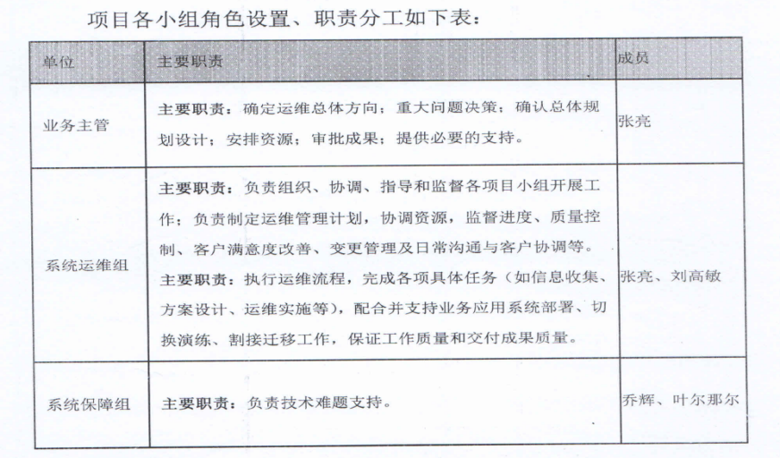  运维服务的内容：  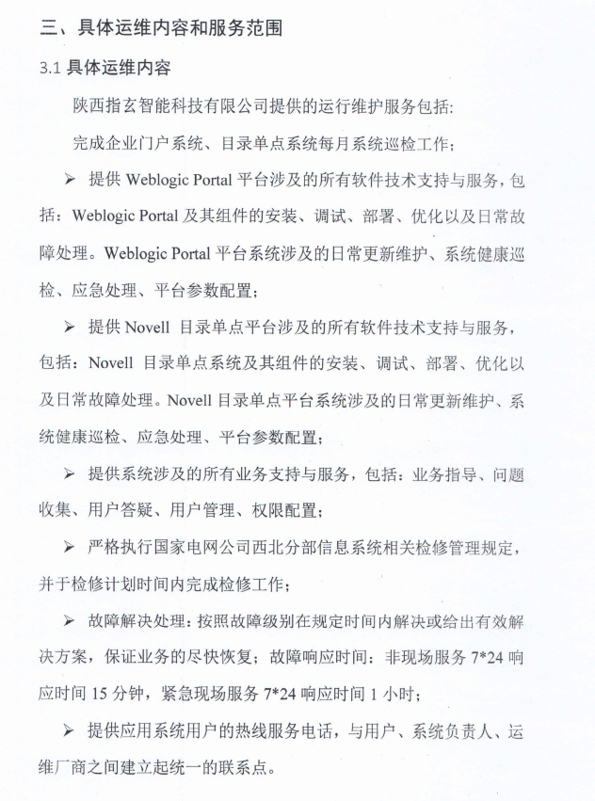  - 查2019年11月20日的《linux服务器健康检查记录》，服务器管理IP：10.218.1.120。  检查结论：系统运行正常。  检查大类 检查项 检查方法 正常标准 检查结果 备注  设备外观 前面板报警灯 目视检查 灯灭 正常 ■ 异常 □  电源灯 目视检查 常绿 正常 ■ 异常 □  设备外观 目视检查 无损坏 正常 ■ 异常 □  声音 听 没有异响 正常 ■ 异常 □  软件版本检查 linux版本 uname –a或more /etc/redhat-release 稳定版本，例如RedHat Enterprise Linux Server release 5.4 (Tikanga) 正常 ■ 异常 □  查看文件系统 df –h 占用率小于90%或剩余空间大于50M 正常 ■ 异常 □  查看性能 vmstat 1 10 CPU id大于30%且procs中r状态都小于5； Kthr中b状态为0大于7次； si和so为0大于7次； 正常 ■ 异常 □  记录设备启动时间 uptime 自上次已知重启时间起连续 正常 ■ 异常 □  查看用户登录 last 没有异常IP、用户登录，登录时间没有异常 正常 ■ 异常 □  - 查2019年12月30日编制的《新疆地区基于统一权限平台的统一身份认证管理系统委托实施服务项目运维质量考核报告》，其中完成月度巡检12次，参与配合检修10次；全年企业门户系统运行稳定，未发生信息系统安全事故。报告人：张亮，客户技术经理：王腾飞。  - 查2019年11月28日，由项目使用方国网新疆电力有限公司组织的项目验收，结论为：项目建设达到预期目标，系统运行稳定可靠。项目验收小组一致同意项目验收通过。  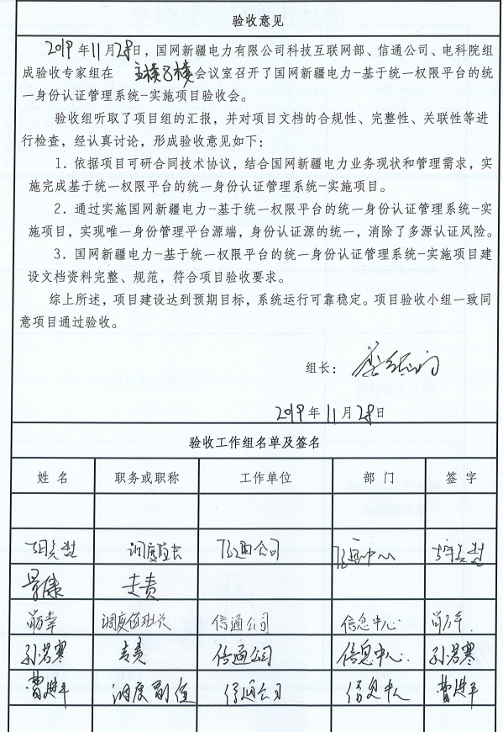  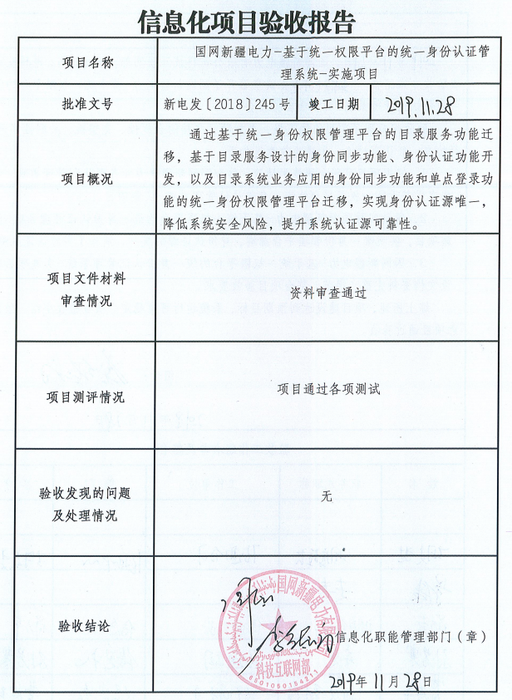  再查查陕西地区基于统一权限平台的统一身份认证管理系统委托实施服务项目的《陕西地区基于统一权限平台的统一身份认证管理系统委托实施服务项目运维服务方案》，工程技术部负责人乔辉编制，由客户项目负责人王腾飞审核，日期2020年4月1日。  运维服务方案主要包含：运维人员组织架构、具体运维内容和服务范围、运维管理流程和管理办法、系统运维级别和服务时间。  组织的实施监视和测量及过程放行的控制基本符合规定的要求。  d)、公司设备配置，设备5台（主要为运维所需的计算机），监视和测量设备主要为软件系统监测软件，状态完好，满足Q:电力行业计算机信息系统的运行维护服务需求。  视频巡视：办公环境光照、温度适宜，通风良好，电路布线合理、电气插座完整，未见破损，办公场所物品摆放整齐、有序，未见随意乱放私人物品的情况，未见用电不当等安全隐患及不良影响现象。  确定并提供了产品要求所需的工作环境，工作环境适宜，现有工作环境能满足提供合格服务的需要。  e)、根据部门领导介绍及查证，公司目前现有一支专业的计算机软件运行维护人员，其中工程技术部工程师乔辉具有本科信息管理与信息系统专业，毕业证书编号：107481201405001837，工程师张亮具有计算机信息管理专业，毕业证书编号：517005201206000111，工程师乔辉具有移动通信技术专业，毕业证书编号：137275201606000234，可满足运行维护服务要求。  f)、公司对服务提供需确认过程进行了识别和确定。运行维护服务过程为需要确认的过程.工程技术部未提供特殊过程确认的证据。  g)、运行维护服务过程通过专人负责、专用标识等措施起到了防错作用；公司编制的《运维服务方案》、《服务器健康检查记录》、《运维质量考核总结》、《信息化项目验收报告》规定了操作的步骤、方法、注意事项等，操作人员直接按要求进行控制，防止人为错误。  根据部门经理介绍，采取上述防止人为错误的措施，效果明显。质量体系运行以来，没有发生人为错误造成过程失控的情况。  h)、查看的工程技术部提供新疆地区基于统一权限平台的统一身份认证管理系统委托实施服务项目验收报告，结论为：项目建设达到预期目标，系统运行稳定可靠。项目验收小组一致同意项目验收通过。见8.5.1c）检查表。  交付后的活动见经营部8.5.5检查表。  通过视频观察：  工程技术部乔辉正在为陕西地区基于统一权限平台的统一身份认证管理系统委托实施服务项目实施日常运行维护，对linux服务器，IP10.218.1.122进行健康检查。 | N
产品和服务的放行 | Q8.6 | 为确保采购物资符合要求，对采购物资实施验证活动；暂无在供方处验证要求，同时也没有要求在供方处进行验证。  进货检验，详见经营部8.6检查表  查：过程检验，  在运行维护服务的适当阶段安排了相关检查环节，参见8.5.1审核记录单。  查：最终验收，  客户验收合格的项目由项目使用方出具验收报告。详见8.5.1审核记录单。
产品标识和可追朔性 | Q8.5.2 | 在《质量手册》中规定公司向顾客提运行维护服务时采取适当措施，确运行维护服务过程中均被明确标识，对产品施加唯一性标识，如批号、编号、日期，并予以登记，保留实现可追溯性所需的记录。  经查验标识齐全、清晰、正确，标识管理基本符合标准要求，并满足实际需要。
产品防护 | Q8.5.4 | 公司对运行维护服务的防护实施控制：  公司自体系运行以来，未发生由于防护不当导致运行维护服务质量事故的情况，防护措施能够满足要求。  现场检查：档案橱内文件分类存放，有专用文件夹，标明了文件档案的名称。档案橱上锁保密，电脑设置了密码，技术性文件有密码保护。  产品防护的管理符合标准要求。  现场产品防护能够按照策划的要求实施，满足策划的要求。
交付后活动 | Q8.5.5 | 如客户在使用过程中出现问题，先通过电话进行解决，如远程无法解决，派专人到客户现场实地协调解决。
更改控制 | Q8.5.6 | 对于服务过程的更改，公司规定通过《通知单》的形式重新下达。服务过程的更改指令，若涉及到交付时间更改，均有对应的合同更改评审记录，本部门再次通过《通知单》下达。更改的服务指令由本部门负责人签发。经查目前无服务过程的更改。
不合格输出的控制 | Q8.7 | 提供的《不合格品控制程序》中规定了对不合格品的标识、记录、隔离、记录和处置的控制要求。采购检验中发现的不合格，要求做好相应的标识，并及时通知采购人员作退/换货处理，服务检验过程中发现的少量不合格品作退货处理，批量的不合格品要求填写“不合格品处置单”，记录不合格品名称、规格/型号、数量、不合格事实、评审处置措施，验证结果等。  产品交付后没有发现不合格的情况，不合格品控制有效。
分析与评价 | Q9.1.3 | 经查：部门根据监视和测量获得的数据和信息，组织相关部门进行了分析评价。包括：对公司及各部门质量目标完成情见进行分析，确定质量体系运行状况（见管理评审输入）；对顾客满意有关的信息进行了分析，以确定顾客满意程度（见经营部9.1.2）；  对内部审核的有关信息和应对风险措施的有效性进行分析，以确定质量管理体系的有效性（见办公室9.2）。  部门在汇总以上分析结果的基础上，分析针对风险和机遇所采取措施的有效性，积极寻找质量管理体系持续改进的机会，通过管理评审会议的改进决策进行质量管理体系的持续改进（见相关部门检查表）。
不合格与纠正措施 | Q10.2 | 查：公司编制有《改进控制程序》，规定了发现不合格应采取纠正措施的具体要求，并按要求进行了控制。  抽查内审《不符合报告》，针对内审中发现的不合格事实，责任部门进行了原因分析，制定了纠正措施并实施，涉及办公室7.5.3.2条款的不符合项，经验证整改有效。  体系运行的其他方面经过日常工作检查和数据分析，暂未发现应采取纠正和预防措施的机会。日后应进一步加大日常工作检查力度，及时发现不符合及潜在 不符合并及时采取相应措施，持续改进体系的有效性。

说明：不符合标注N

